附件10

**材料推送（报送）要求**

**网上申报提示**

**一、个人**

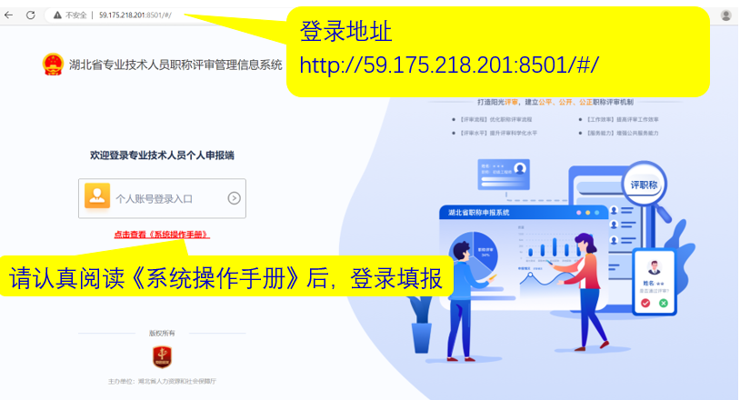

**二、学校**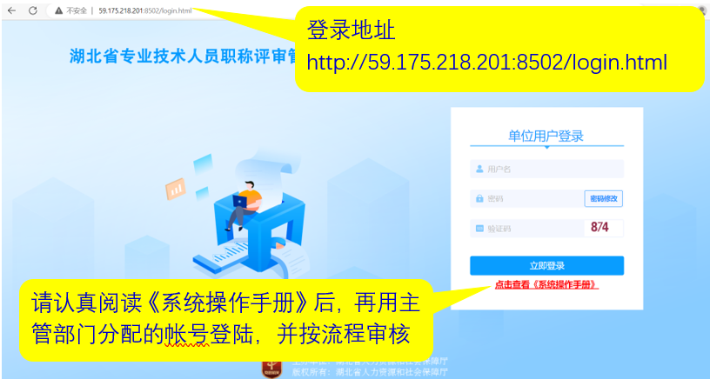

**纸质材料报送要求**

为规范材料申报工作,请按照要求将报送的证明材料和业绩材料装订和装袋。

一、单位汇总申报材料

1.[《申报职务任职资格花名册》](附件16%20申报职务任职资格花名册.xls)及电子版（单位用户下载，用A3纸张打印，一式2份，）；

2.申报材料公示材料证明（一式1份）；

3.破格、转评审批表原件（有破格、转评的申报人员必须提供）。

二、个人申报材料

（一）不需装订的申报材料

1.[《专业技术职务任职资格评审表》](附件8  专业技术职务任职资格评审表.doc)（一式2份，用A4纸张正反打印，左侧装订),经单位及主管部门审核盖章。

2.递交本人近期免冠1寸照片1张(照片背面注明姓名及身份证号),半涂胶水粘贴在评审表封面左上角。

3.[《](附件9  专业技术职务任职资格综合考评一览表.doc)[专业技术任职资格申报人员综合材料一览表》](附件9  专业技术职务任职资格综合考评一览表.doc)（一式10份，用A3纸张双面打印）,须经申报人所在单位及主管部门审核、公示、盖章有效。

4.代表作原件1部（篇、件）。

5.水平能力测试论文（一式3份；附电子版，供查重使用）。

(二)需装订的申报材料（由个人按以下顺序编号、装订成册）

1.评审材料目录1份。

2.《申报专业技术任职资格诚信承诺书》1份。

3.身份证复印件1份。

4.教师资格证复印件1份。

5.现任专业技术职务任职资格证书、聘任文件(证书)复印件各1份(“双肩挑”人员需提供近3年审批手续的复印件)。

6.破格、转评审批表1份(有破格、转评情况人员提交,其他人员无须提交)。

7.缴纳社保凭证等证明文件(非编教师须提交)。

8. 2017、2018、2019、2020、2021年《专业技术职务年度考核登记表》及《师德考核登记表》复印件各1份。

9.任现职以来获奖证书、专利证书、成果鉴定证书及经济、社会效益等主要业绩材料复印件1份。

10.任现职以来继续教育学分证书复印件1份。

11.任现职以来公开发表、出版的代表性论文、著作和检索页复印件(封面、目录、内容,著作还需要复印编委名单)1份。

12.反映专业技术人员水平和能力的其他相关材料1份。

13.个人业务总结1份(3000字以内)。

三、相关事项

1.上述材料中所列《破格人员资格审查表》《专业技术职务转评审核表》等也可在省人社厅官方网站“湖北省专业技术人员职称评定”专栏中的“表格下载”专区下载。《专业技术职务任职资格评审表》《专业技术任职资格申报人员综合材料一览表》需要个人在职称申报系统填报之后下载并打印1份随纸质材料一并提交。

2.凡属与他人合作完成的科研项目、教材、著作等，必须明确地指出所承担的数量、所处的地位及作用，并附上其他合作者出具的证明材料。

3.申报材料用厚实的档案袋装好,在档案袋正面和袋底打印纸条注明申报者姓名,申报级别、申报专业、申报类型(正常申报、破格、转评及高层次认定)。

4.任职资格时间计算截止到2022年11月30日。业绩材料时间计算截止到2022年11月30日。申报材料原则上只收取复印件,各级职改办要对纸质材料原件进行审核,并在相应的复印件上盖章确认（审核人签字）。未经审核、盖章、签字的材料不予受理。

**\* * 学校**

材料袋封面

姓 名：**\*\*\*** 序 号：**01**(和花名册对应)

申 报 系 列：**中职教师**

现 任 职 务：中职讲师

申 报 职 务：**高级讲师**

是 否 破格：**否**

现从事专业：**计算机**

档案袋编组：（空着不填）

2022年 月

填写说明：

1.序号和申报花名册一一对应

2.档案袋编组：（空着不填）

|  |
| --- |
| 01 ***学校 王一 申报高级讲师 |
| 02 ***学校 张三 破格高级讲师 |
| 03 ***学校 李四 转评高级讲师 |
| 04 ***学校 陈五 申报讲师 |

档案袋封边标签模板